

ХӨДӨЛМӨРИЙН АЮУЛГҮЙ БАЙДАЛ, ЭРҮҮЛ АХУЙН ТУХАЙ ХУУЛИЙН ШИНЭЧИЛСЭН НАЙРУУЛГЫН ТӨСЛИЙГ ОЛОН НИЙТЭЭР
ХЭЛЭЛЦҮҮЛСЭН ТУХАЙ ТАЙЛАН

Улаанбаатар хот
2026 он
Хөдөлмөрийн аюулгүй байдал, эрүүл ахуйн тухай хуулийн
шинэчилсэн найруулгын төслийг олон нийтээр
хэлэлцүүлсэн тухай тайлан
Хуулийн төслийг боловсруулахтай холбогдуулан хууль санаачлагчаас авч хэрэгжүүлсэн арга хэмжээ:
Хөдөлмөрийн аюулгүй байдал, эрүүл ахуйн тухай хуулийн шинэчилсэн найруулгын төслийг боловсруулах үүрэг бүхий техникийн ажлын хэсгийг Гэр бүл, хөдөлмөр, нийгмийн хамгааллын сайдын 2025 оны 01 дүгээр сарын 27-ний өдрийн А/21 дүгээр тушаалаар баталж, хуулийн төслийг боловсруулсан.
Мөн хуулийн төслийг эцэслэн боловсруулж, хэлэлцүүлэх үүрэг бүхий ажлын хэсгийг нийгмийн түншлэгч талууд болон эрдэмтэн, судлаачдын өргөтгөсөн бүрэлдэхүүнтэй Гэр бүл, хөдөлмөр, нийгмийн хамгааллын сайдын 2025 оны 04 дүгээр сарын 10-ний өдрийн А/88 дугаар тушаалаар байгуулан ажилласан.
Хуулийн төслийг боловсруулах хүрээнд Хууль тогтоомжийн тухай хуулийн дагуу Хөдөлмөрийн аюулгүй байдал, эрүүл ахуйн тухай хуулийн хэрэгжилтийн үр дагаврын үнэлгээ, хуулийн хэрэгцээ шаардлагын урьдчилан тандан судалсан судалгаа, хуулийн төслийн үр нөлөөний үнэлгээ болон холбогдох зардлын тооцоолол, хуулийн төслийг дагаж нэмэлт, өөрчлөлт орох хуулийн төслийг боловсруулсан. Эдгээр судалгааг төрийн болон төрийн бус байгууллага, хөдөлмөр, нийгмийн түншлэгч талуудад танилцуулах уулзалт зохион байгуулсан.
Хөдөлмөрийн аюулгүй байдал, эрүүл ахуйн тухай хуулийн шинэчилсэн найруулгын төслийн эхний хувилбарт санал авахаар Гэр бүл, хөдөлмөр, нийгмийн хамгааллын яамны (https://mlsp.gov.mn/content/detail/3737) цахим хуудсанд 2025 оны 05 дугаар сарын 02-ны өдөр байршуулан иргэд, олон нийтээс санал авсан. Холбогдох төрийн болон төрийн бус байгууллага, мэргэжлийн холбоод, иргэд, олон нийтээс ирүүлсэн саналыг тусган дахин боловсруулалт хийж мөн яамны (https://mlsp.gov.mn/content/detail/3939) цахим хуудсанд 2026 оны 02 дугаар сарын 05-ны өдөр байршуулсан.
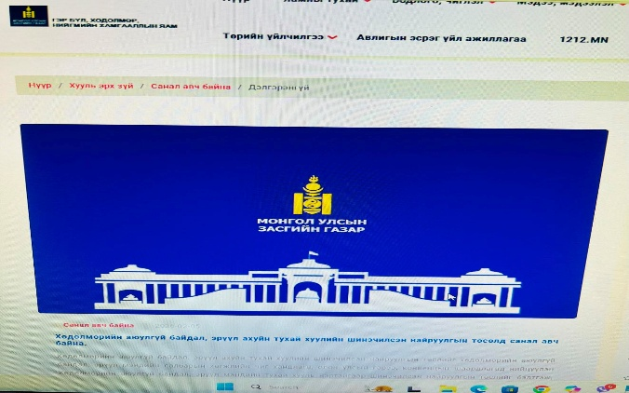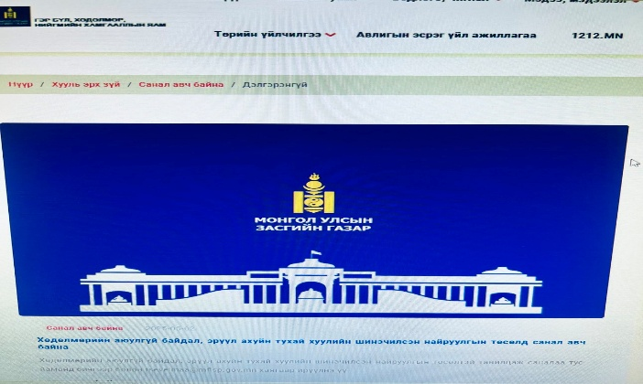
Мөн Хууль тогтоомжийн тухай хуульд заасны дагуу дээрх цахим хуудсанд холбогдох судалгаа болон хуулийн төслийг байршуулан иргэд, олон нийт, сонирхлын бүлэг, мэргэжлийн холбоодын дунд хэлэлцүүлэг зохион байгуулж, хуулийн төслийн хэрэгцээ шаардлагын тандан судалгаа болон хуулийн төслийг танилцуулан саналыг авч, зарим эрсдэл өндөртэй салбарын төлөөллүүдтэй ажлын хэсгийн гишүүд биечлэн уулзалт зохион байгуулан санал солилцсон.
Тухайлбал; Уул уурхай, барилга, зам тээвэр, эрчим хүчний салбар болон Нийгмийн даатгалын ерөнхий газар, Стандарт хэмжил зүйн газар, Санхүүгийн зохицуулах хороо, Арилжааны даатгалын байгууллага, Хөдөлмөрийн аюулгүй байдал, эрүүл ахуйн сургалтын байгууллагын төлөөллүүдтэй ажлын хэсгийн гишүүд уулзалт зохион байгуулан хуулийн төсөлд санал авч, харилцан мэдээлэл солилцсон.
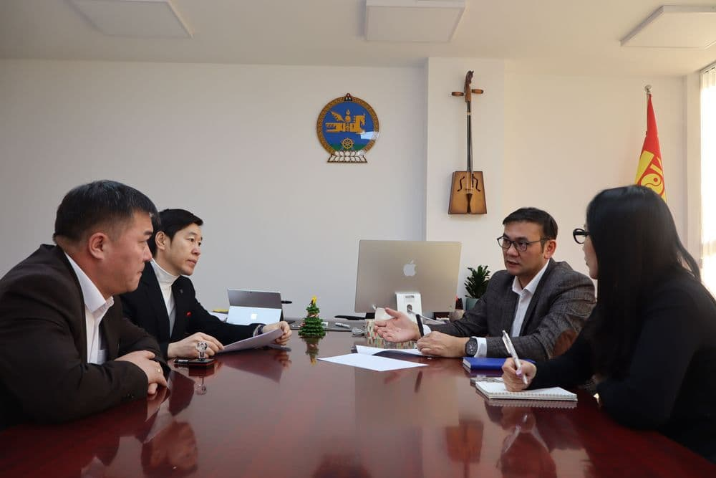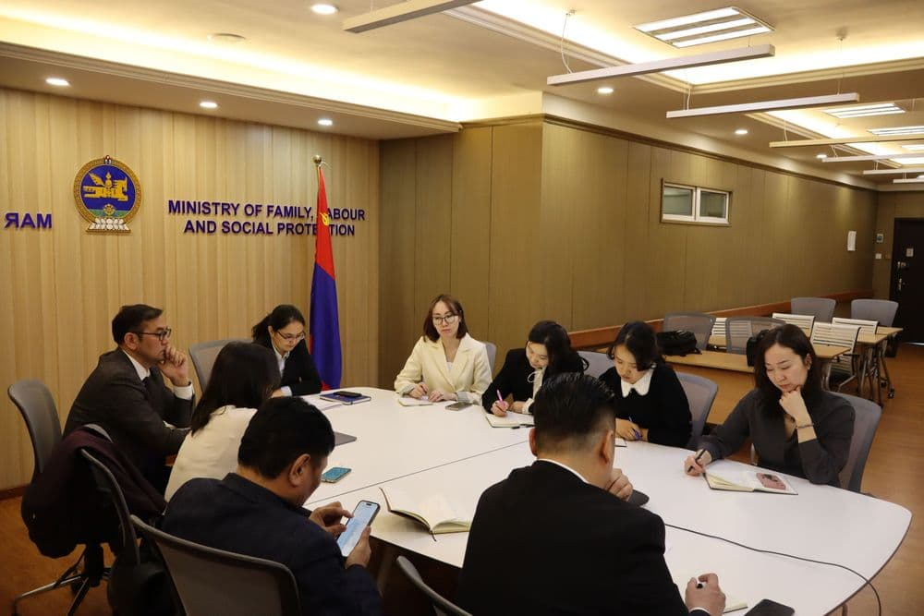
Мөн 2025 оны 12 дугаар сарын 01-ний өдрийн 01/3857 тоот албан бичгээр Засгийн газрын гишүүд, төрийн захиргааны төв байгууллага болон мэргэжлийн холбоод, Монголын үйлдвэрчний эвлэлийн холбоо, Монголын ажил олгогч эздийн нэгдсэн холбоо, Монголын үндэсний худалдаа аж үйлдвэрийн танхим зэрэг байгууллагаас санал авсан.
Мөн хуулийн шинэчлэлийн хүрээнд Баян-Өлгий аймагт баруун бүсийн 5 аймаг, Төв аймаг, Дархан-Уул аймаг болон Багануур дүүрэгт Хөдөлмөрийн аюулгүй байдал эрүүл ахуйн цогц арга хэмжээ зохион байгуулан хуулийн төслийг хэлэлцүүлэн танилцуулж, саналыг албан бичгээр болон цахимаар авсан.
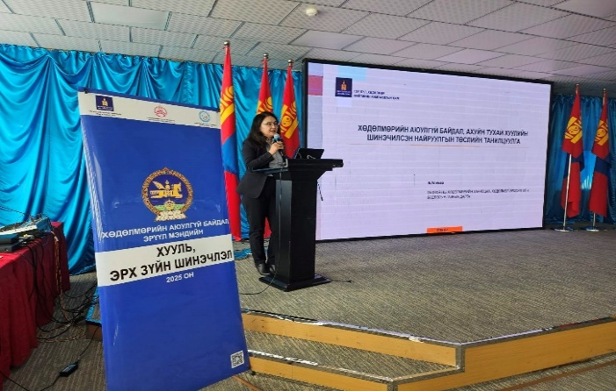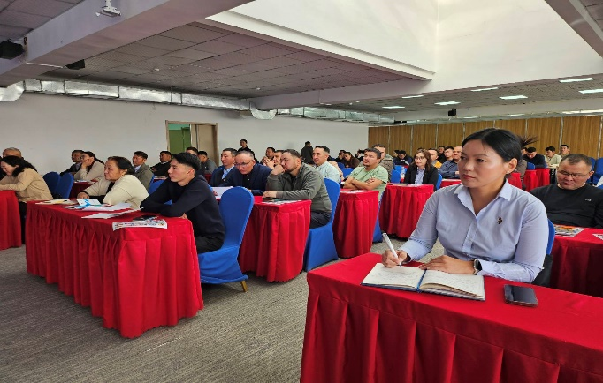
Хөдөлмөрийн аюулгүй байдал, эрүүл ахуйн үндэсний чуулган зохион байгуулж, чуулганд оролцогчдод хуулийн төслийг танилцуулан /QR код үүсгэн байршуулж/ санал авч ажилласан.
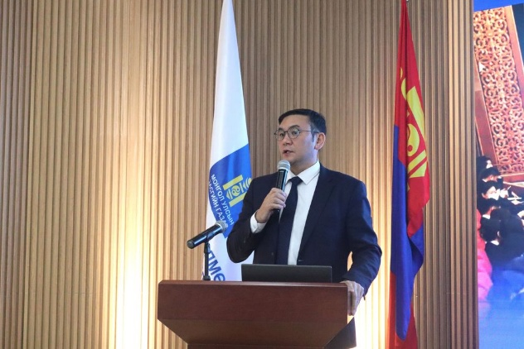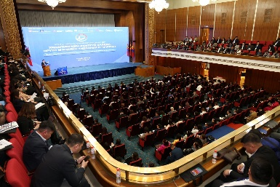
Хуулийн төслийн хэлэлцүүлгийг нийт 6 удаа зохион байгуулж, төрийн болон төрийн бус 30 гаруй байгууллагаас санал авах албан бичгийг хүргүүлсэн бөгөөд, 100 гаруй иргэдээс /утсаар болон цахимаар, бичгээр/ ирүүлсэн саналыг судалж, хуулийн төсөлд тусгасан.
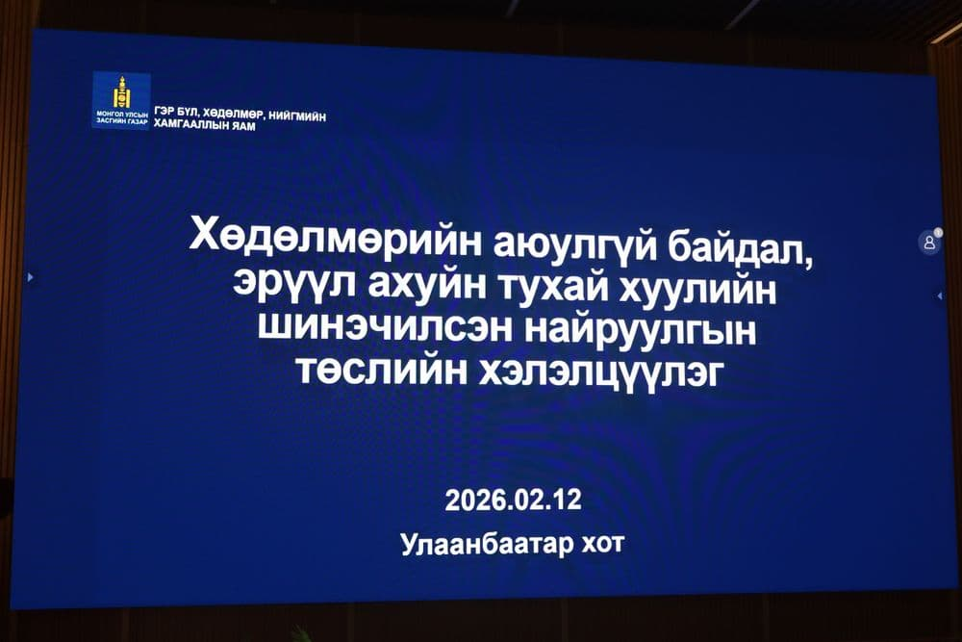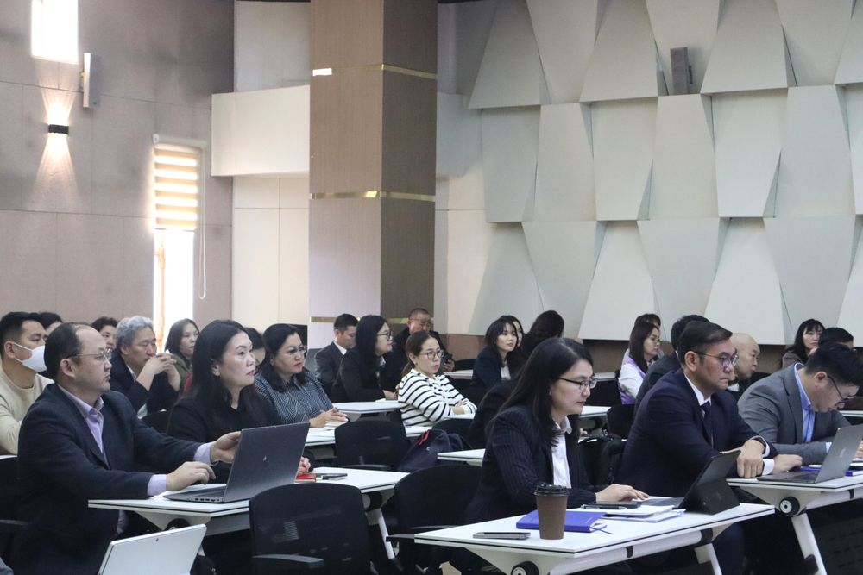
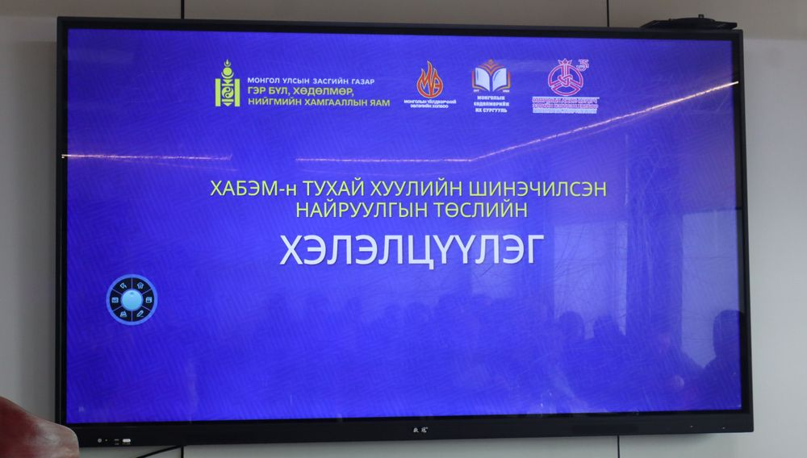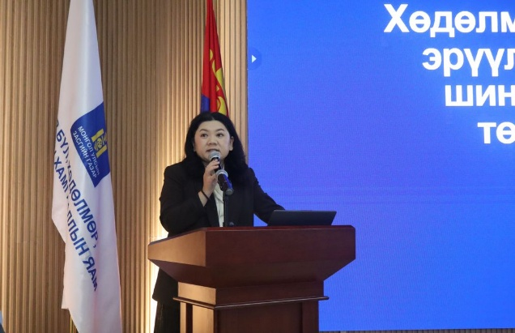
Түүнчлэн хуулийг төсөл, үзэл баримтлал, танилцуулгыг англи хэл дээр орчуулан Олон улсын хөдөлмөрийн байгууллагад хүргүүлж зөвлөмж авч, хуулийн төсөлд зөвлөмжийн дагуу тусган ажилласан.
Одоо мөрдөгдөж буй Хөдөлмөрийн аюулгүй байдал, эрүүл ахуйн тухай хууль болон Хөдөлмөрийн аюулгүй байдал, эрүүл мэндийн тухай хуулийн төслийн харьцуулалтын дүн шинжилгээг хийж, хөдөлмөр, нийгмийн түншлэгч талуудад танилцуулсан.

_________o0o_______

